Consiglio di Stato

-Ufficio Stampa e Comunicazione -
-Ufficio Studi, Massimario e Formazione

ANALISI DEL RAPPORTO TRA GIUSTIZIA AMMINISTRATIVA ED ECONOMIA
- Premessa
L’Ufficio studi della Giustizia amministrativa ha realizzato, grazie anche all’ausilio di autorevoli professori, una serie di analisi del rapporto tra giustizia amministrativa ed economia, poi raccolte nel volume “Giustizia amministrativa ed economia: efficienza del sistema e soddisfazione dei cittadini” edito dal Gruppo 24 Ore.
Il volume contiene analisi, approfondimenti e considerazioni, svolte anche in chiave comparativa sul sistema di giustizia amministrativa ed in particolare sul suo livello di efficienza, ricavato da fattori quali la durata dei procedimenti, la prevedibilità delle decisioni, l’immediatezza della tutela cautelare, la celerità del rito nei settori economicamente più sensibili.
In questo documento si aggiornano alcuni dei dati contenuti in quel volume.

2. Il progressivo, costante smaltimento dello stock di arretrato
Dalla lettura del testo (che analizza fino all’anno 2015) emerge un quadro in cui l’opera di abbattimento dell’arretrato indica un progresso costante. Il dato si conferma anche per il 2016 e per il primo semestre del 2017.
Ciò per i TAR è chiaramente dimostrato dal grafico che segue:

Tab. 1 (stock arretrato TAR periodo 2013 – giugno 2017)
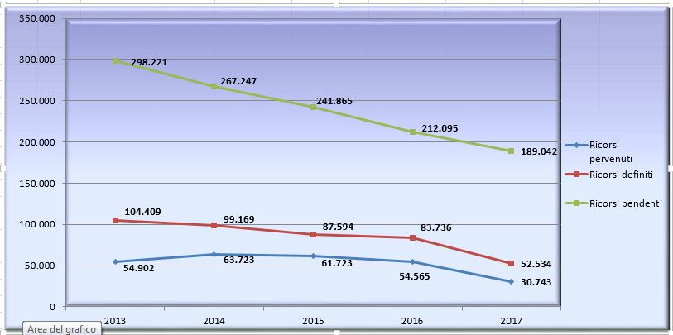

Per il Consiglio di Stato, il dato mostra una ripresa d’efficienza nel 2016 e nel primo semestre 2017, dopo un biennio in cui il rapporto tra ricorsi pervenuti e definiti è stato tenuto quasi sempre alla pari, nonostante questi anni siano stati caratterizzati – ancor più che per i TAR – da fortissime scoperture d’organico (che ha sfiorato punte del 40%).
I dati sullo stock delle pendenze del Consiglio di Stato sono rappresentati nel grafico che segue.

Tab. 2 (stock arretrato CDS periodo 2013 – giugno 2017)
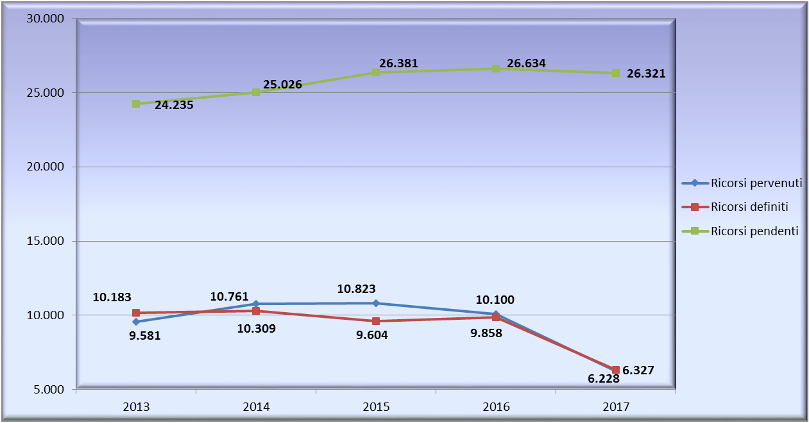
Tali pendenze sono oggetto di costante monitoraggio e progressivo smaltimento attraverso un duplice binario: a) uno ordinario, con la trattazione, in ciascuna di udienza, anche dei ricorsi più datati; b) l’altro straordinario e che è caratterizzato da un programma ad hoc cui collaborano volontariamente molti magistrati. Questo programma, che partirà a breve, dovrebbe condurre, grazie a numerose udienze supplementari, al progressivo abbattimento dello stock (in particolare, nel primo anno esso dovrebbe condure allo smaltimento di 408 cause fra quelle più datate).
Il programma di smaltimento è operante anche presso i Tar. Gli uffici coinvolti sono 19 ed i ricorsi arretrati che si ipotizza di riuscire a smaltire nel primo anno sono 5392.
Sul tema è opportuno chiarire che nella giustizia amministrativa la decisione è subordinata ad un impulso di parte, ulteriore rispetto alla proposizione del ricorso, che si sostanzia nella domanda di fissazione dell’udienza di discussione e, ove vi sia urgenza nella decisione, nella successiva domanda di “prelievo” (si vedano gli artt. 71 e 71 bis c.p.a.).
Se le parti non forniscono tale impulso - perché ad es. l’interesse viene meno, ovvero è in corso un componimento bonario con l’amministrazione - il ricorso “giace”. Tale giacenza è tecnicamente considerata a fini statistici una pendenza. E’ evidente tuttavia che nella sostanza, tale non è.
Nell’ambito dei ricorsi pendenti sopra considerati, ve ne sono quindi molti in cui le stesse parti ritengono la decisione non urgente o addirittura non utile (essi non sono quantificabili se non in sede di smaltimento dell’arretrato, pertanto il numero delle pendenze indicate va considerato arrotondato per eccesso).

3. L’attenzione ai ricorsi recenti con il nuovo c.p.a. del 2010 e la costante diminuzione dei tempi di definizione
Mentre l’arretrato è, come visto, oggetto di una specifica linea d’azione basata su interventi straordinari, l’ordinario, costituito dai nuovi ricorsi, è invece affrontato – a partire dall’entrata in vigore del codice del processo amministrativo del 2010 - con celerità ormai “strutturale”, grazie dalle innovazioni processuali ed organizzative introdotte proprio da questa riforma.
Dal 2011 in poi, infatti, i tempi di definizione delle cause introdotte si stanno riducendo progressivamente. Nell’ambito di tali tempi medi di decisione occorre evidenziare i tempi, ancora più celeri, di definizione delle cause relative a questioni economicamente e socialmente più sensibili, quali quelle in materia di procedimenti elettorali, appalti, immigrazione. In questi settori, caratterizzati da esigenze di tutela urgente, connesse alla delicatezza degli interessi incisi, i tempi sono più bassi in virtù dei riti speciali ed abbreviati previsti dallo stesso codice, e si riducono progressivamente man mano che l’indagine interessa le annualità più recenti (tab. 3 e 4), sino a fermarsi a tre giorni per i giudizi concernenti provvedimenti di esclusione di liste o candidati in occasione delle competizioni elettorali comunali, provinciali, regionali ed europee.
E’ altresì da precisare che in materia di immigrazione non è previsto un rito speciale, ma la pregnanza degli interessi in gioco (si pensi ai provvedimenti in materia di permesso di soggiorno dai quali discende l’espulsione) ha di fatto creato una corsia accelerata, tale da equipararne i tempi.
Il dato illustrato in Tab. 3 e 4 aggrega le decisioni sinora intervenute in relazione all’anno di deposito del relativo ricorso.

Tab. 3 (tempi medi di definizione TAR rilevati per anno di deposito su materie sensibili- periodo 2013/ giugno 2017)
 | Anno di deposito del ricorso definito
Primo Grado | 2013 | 2014 | 2015 | 2016 | 2017  Primo sem.
APPALTI PUBBLICI DI LAVORI, SERVIZI E FORNITURE | 331 | 223 | 193 | 149 | 78
AUTORITA' INDIPENDENTI (ATTIVITA', ORGANIZZAZIONE) | 549 | 439 | 309 | 263 | 80
ELEZIONI (provvedimenti successivi alla proclamazione eletti) | 142 | 94 | 113 | 66 | 21
ELEZIONI (provvedimenti di esclusione) | 3 | 3 | 2 | 2 | 3
STRANIERI | 289 | 261 | 242 | 150 | 55

Tab. 4 (tempi medi di definizione CDS rilevati per anno di deposito su materie sensibili - periodo 2013/ giugno 2017)
 | Anno di deposito del ricorso definito
Secondo Grado | 2013 | 2014 | 2015 | 2016 | 2017  Primo sem.
APPALTI PUBBLICI DI LAVORI, SERVIZI E FORNITURE | 469 | 248 | 209 | 225 | 125
AUTORITA' INDIPENDENTI (ATTIVITA', ORGANIZZAZIONE) | 480 | 386 | 348 | 232 | 106
ELEZIONI (provvedimenti successivi alla proclamazione eletti) | 112 | 113 | 167 | 38 | 60
ELEZIONI (provvedimenti di esclusione) | 3 | 2 | 2 | 3 | 7
STRANIERI | 246 | 237 | 221 | 168 | 79

4. I tempi rapidi della fase cautelare
Nei giudizi cautelari la tempestività di risposta alla domanda di giustizia amministrativa costituisce ormai una consolidata peculiarità.
Grazie alle riforme degli ultimi anni (su tutte, il codice del processo amministrativo) e agli sforzi organizzativi per garantirne una piena e puntuale applicazione, nel 2016 (anno in cui hanno inciso le forti scoperture di organico) e nel 2017 (dato parziale), la durata del giudizio cautelare si è attestata su una media di 38 e 33 giorni presso le Sedi TAR e di 65 e 49 giorni presso il Consiglio di Stato.
Tab. 6 (tempi medi di definizione delle domande cautelari TAR e CDS- periodo 2013/ giugno 2017)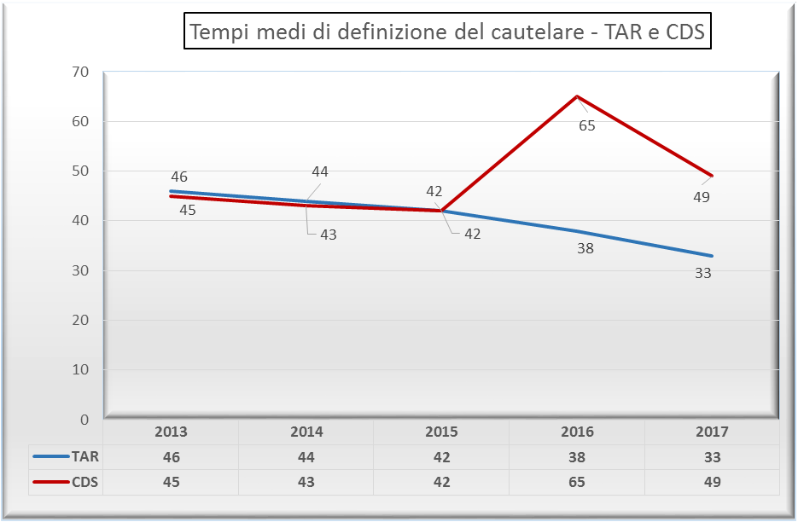
Una sensibile riduzione rispetto ai tempi medi della tutela cautelare si registra nel giudizio in materia di appalti. Nel volume è analizzato il dato sino al 2015: esso fa registrare un trend estremamente positivo, posto che si passa, presso i TAR, dai 34 giorni del 2010 ai 30 giorni del 2015 (tab, 42 pag. 234), mentre presso il Consiglio di Stato dai 42 giorni del 2010 ai 29 giorni del 2015.
La significatività del dato si conferma, in termini d’efficienza, per il 2016 (anno in cui hanno inciso le forti scoperture di organico) e il 2017 (dato parziale).

Tab. 7 (tempi medi di definizione delle domande cautelari in materia di appalti TAR e CDS- periodo 2013/ giugno 2017)
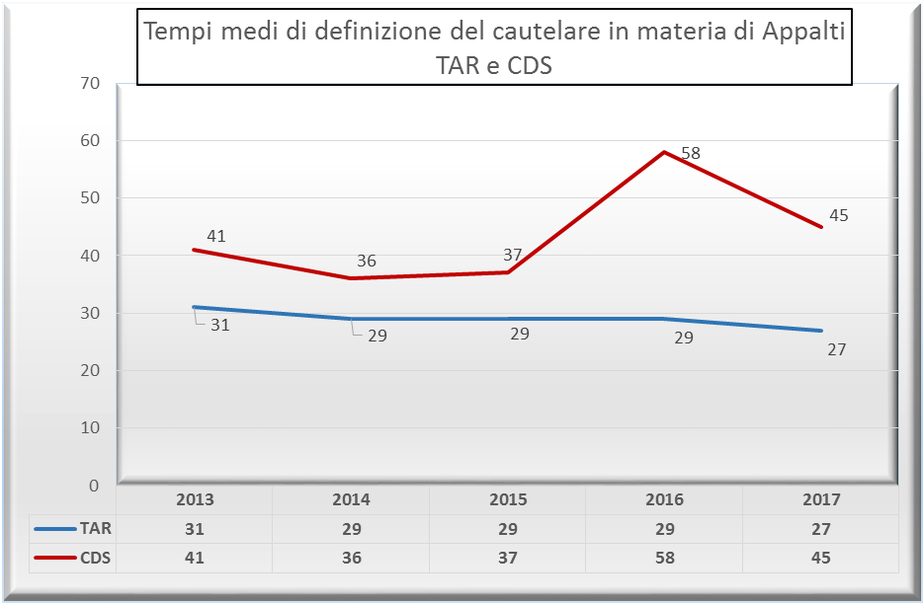

5. L’utilizzo della sentenza semplificata quale ulteriore strumento di accelerazione
Parimenti interessanti sono i dati relativi all’utilizzo della sentenza semplificata, istituto processuale che consente al giudice di decidere definitivamente all’udienza fissata per l’esame cautelare, di fatto sostituendo alla tutela cautelare quella definitiva, senza aggravio per i tempi.
Per il 2016 e fino al primo semestre 2017 è rappresentato dal grafico che segue:
Tab. 8 (utilizzo della sentenze breve TAR e CDS- periodo 2013/ giugno 2017)
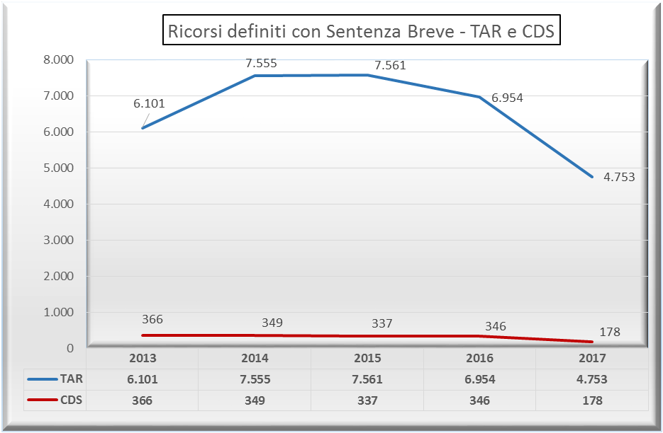

I numeri sono rilevanti se confrontati con le sopravvenienze annuali, e restituiscono un quadro in cui circa il 15% dei ricorsi è deciso presso i Tar con sentenza breve. Ne consegue che - come sopra accennato - la durata del processo è in questi casi pressoché coincidente con quella della tutela cautelare, cui si aggiunge qualche settimana per la concreta redazione ed il deposito della sentenza.
Il dato è meno consistente in termini percentuali per il Consiglio di Stato, ma ciò è giustificato dalla maggiore complessità delle sentenze impugnate e di cui si chiede anche la sospensiva in appello. Parimenti efficienti sono invece i tempi della decisione che si aggirano intorno ai 70 giorni, comprensivi del deposito (si veda pag. 297 del volume citato).
Se a ciò si aggiunge che il tasso di conferma delle sentenze brevi in appello è intorno al 55%, risulta evidente che esiste un canale, necessariamente riservato al contenzioso meno complesso, che consente oggi di arrivare ad un “giudicato” in tempi veramente strettissimi.

